Top 5 van ongevallen verbonden met het overtreden van de gouden regels

Doelstellingen:
Aan het einde van de module moeten de deelnemers:
- de gouden regels met de meeste overtredingen kennen die dodelijke ongevallen tot gevolg hebben gehad, op het niveau van de groep en in de vestiging.

Deze module moet lokaal worden ontwikkeld. Hiervoor hebt u twee mogelijkheden:
- Als er een cursus bestaat op lokaal niveau (of voor de bedrijfstak) die aan deze doelstellingen beantwoordt, dan kan deze cursus worden gebruikt in plaats van deze module.
- Zo niet, dan moet u uw eigen cursus ontwikkelen op basis van het onderstaande model.

Dit document bevat suggesties voor de inhoud en de pedagogie om de doelstellingen van deze module te bereiken.

Kernpunten | Middelen/activiteiten
De gouden regels met de meeste overtredingen die hebben geleid tot dodelijke ongevallen op het niveau van de groep.
De gouden regels met de meeste overtredingen die hebben geleid tot dodelijke ongevallen (of HiPo's) in de vestiging. | - Beschrijving van een dodelijk ongeval in de vestiging en verbonden met het niet in acht nemen van een gouden regel.  - Eventueel een feedbackvideo (zie H2S-ongeval in Lacq)  - Eventueel de beschrijving van een ongeval lezen op basis van de rapportendatabase van de vestiging.

Geschatte duur:
30 minuten tot 1 uur

Pedagogische aanbevelingen:
Bestudering van concrete gevallen in de cursusruimte.
- Vereiste modules voorafgaand aan deze module
- TCG 5.1
- De e-learnings over de gouden regels.
- Voorbereiding van de module

Voor de start van de module, raden wij u het volgende aan:
- selecteer twee concrete situaties (dodelijke ongevallen) om te bestuderen (1 die de Total-groep betreft en 1 specifiek voor de vestiging).
- Suggestie voor het verloop van de module
Legenda van de instructies voor de cursusleider:
- Opmerkingen voor de cursusleider
- Kernpunten van de inhoud
- Type activiteit
- “Te stellen vraag” / instructie

Fase/Timing | Cursusleider | Suggestie voor de inhoud van de module
1. Inleiding en doelstellingen  5 min | Ontvangst van de deelnemers en presentatie van de doelstellingen van de module.  Aan het einde van deze module hebt u een goed beeld van overtredingen van gouden regels die hebben geleid tot dodelijke ongevallen.  Wijs erop dat het dodelijke ongevallen betreft: Groep en vestiging. | Voorbeelddia voor het presenteren van de doelstellingen en het verloop:  Aan het einde van de module kent u de meest overtreden gouden regels die dodelijke ongevallen tot gevolg hebben gehad: op het niveau van de groep en in de vestiging.
2. Herinnering aan de gouden regels  5 min –> 0:10 | Inleiding  Vraag aan de hele groep om te herhalen in welke context de gouden regels zijn opgesteld en wat hun nut is.  Vertoon als samenvatting twee dia's over de oorsprong en de inhoud van de gouden regels. | Voorbeelddia's over de oorsprong van de gouden regels.  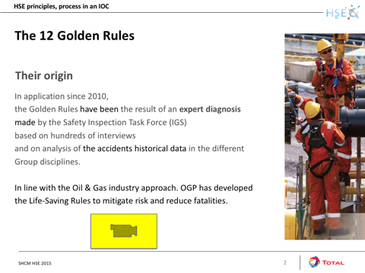  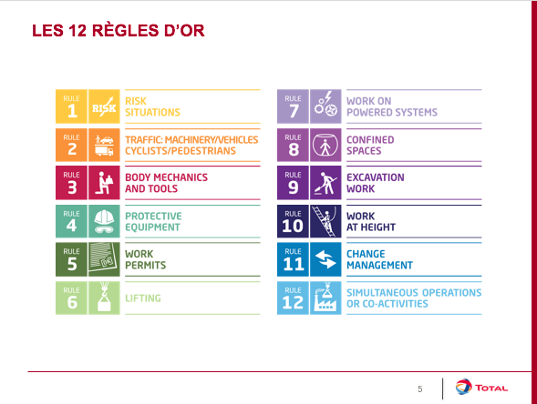
3. De meest overtreden gouden regels en dodelijke ongevallen  15 min –> 0:25 | Concrete situatie (Total-groep)  Vertoon de concrete situatie.  Vraag de deelnemers om één of meer gouden regels te identificeren die niet in acht zijn genomen.  Laat elke deelnemer zeggen welke gouden regel volgens hem het meest wordt overtreden met ongevallen tot gevolg. | Dia met een beschrijving van een dodelijk ongeval verbonden met het niet in acht nemen van een gouden regel.  Dia met de verdeling van de ongevallen binnen de groep in de periode 2010-2016  - Ongevallen met reële consequenties > 4  - HiPo's met potentiële consequenties > 4  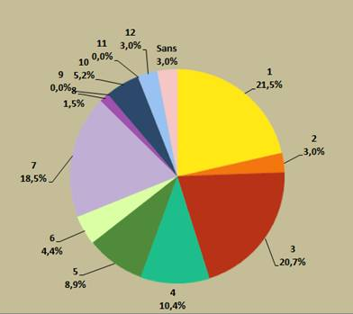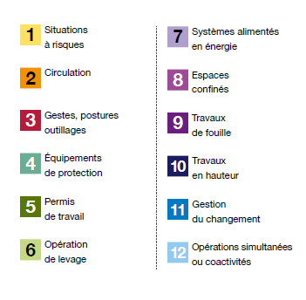
4. De meest overtreden gouden regels en dodelijke ongevallen in de vestiging  35 min –> 1:00 | Concrete situatie (vestiging)  Dit gedeelte lijkt op het vorige en heeft tot doel de aandacht van de deelnemers te vestigen op het feit dat “ongevallen niet alleen elders voorkomen”.  Vraag de deelnemers om een of meer gouden regels te identificeren die niet in acht zijn genomen in deze situatie.  Laat ze preciseren waarom deze regel in het bijzonder en leg eventueel het verband met de specificiteit van de vestiging.  Vraag aan de deelnemers of zij een idee hebben van de regels waarvan het niet in acht nemen de meeste ongevallen in de vestiging heeft veroorzaakt.  Transpositie  En voor u?  - Welk ongeval kan volgens u opnieuw plaatsvinden? In welke omstandigheden?  - Welke les trekt u hieruit voor u? Wat wilt u onthouden? Waarmee moet u in uw werk concreet rekening houden om te voorkomen dat deze ongevallen opnieuw voorkomen?  - U gaat nogmaals de vestiging bezoeken maar ditmaal om de toepassing van de gouden regels te bekijken. Wat gaat u doen, vooral voor de gouden regels die wij zojuist hebben bekeken?  Geef de deelnemers de tijd om hierover na te denken en vraag daarna iedereen om te antwoorden. | Dia over een HiPo of een dodelijk ongeval in de vestiging veroorzaakt door het niet in acht nemen van een gouden regel (kies een ongeval dat de regel betreft die het meest wordt overtreden in de vestiging).  (zoek in de rapporteringsdatabase van de vestiging).  Dia met de drie vragen:  - Kan dit opnieuw gebeuren?  - Welke lering trekt u hieruit om te voorkomen dat dit ongeval opnieuw gebeurt?  - U gaat nogmaals de vestiging bezoeken maar ditmaal om de toepassing van de gouden regels te bekijken. Wat gaat u doen, vooral voor de gouden regels die wij zojuist hebben bekeken?

